为建制议员说句公道话

原创 简思智库 [简思智库](javascript:void(0);)

**简思智库**

微信号 GNSSTT

功能介绍 策者简也，思而后行。

2022-02-20[原文](https://mp.weixin.qq.com/s?__biz=MzUyNzQyMzYwNQ==&mid=2247490754&idx=1&sn=00f1923db1eebf079636530b3f1c4c07&chksm=fa7e9dd8cd0914cee521e321636f43c6c59cca794985256d771f6d6f827e36dab81f16ec0700&scene=27#wechat_redirect&cpage=324) 发表于

收录于合集



点击蓝字关注我们



特约作者：周春玲

**简思智库有话说：**

新冠疫情如同一场战争。《孙子兵法》说“上下同欲者胜”，今天更要官民团结合作，才能实现“胜”之目标。

有香港行政会议成员指责，新立法会部分人闹政府过了火位，批评不比过去泛民弱。

在要求团结抗疫时道出此话，也是过了火位。

客观而言，香港的Omicron病案每日以数千计，飚升势头还未看到天际线，医院门外人满为患，加上阴雨持续，老幼病人在风寒中等候收院，的确让人睹之心痛，闻之落泪。

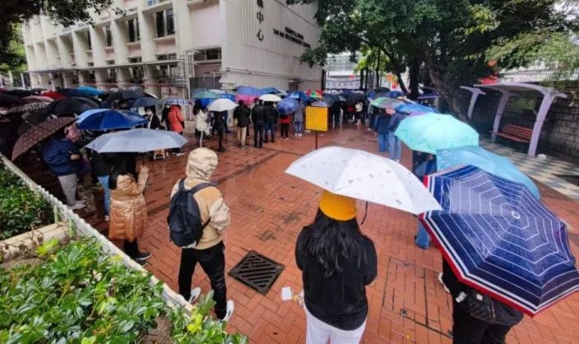

**面对此情此景，立法会一些建制派议员为之着急，这是他们的责任，也是良知的表现。**

特首林郑月娥日前宣布，因当前疫情仍未见顶，预计两至三个月才稳定疫情，决定新一届行长官选举押后至5月8日。

随即港澳办发出了支持声明，指是有利于选举在公平、公正、公开和安全的情况下进行，也不会影响特别行政区政府换届。

上述声明有两个关键点，一是特首选举因疫情而调整时间，二是强调不影响特区政府换届，换言之在5月8日前要实现清零，确保选举“三公”和安全，确保特区政府按时换届。

这是抗疫“清零”的时间表，也是一项硬任务。

1







两个月内遏制疫情绝非易事，正如夏宝龙指出，非常时期要有非常之举。

这些天建制派议员、民间高手各思其谋，提出了不少有意义的建议，值得政府重视和社会讨论。

**1、关于强制性全民检测。**

香港能否尽快“动态清零”，全民检测是唯一可行的手段。

建制议员在第四波疫情时已反复提出，但可能各种原因未能实行。今天，香港政府终于接受全民检测，这是一个好的开始。

无论是按身分证还是分区强制性检测，都要做到便利、简单，方便家庭总动员参与，同时也要减少漏网之鱼，减低社区进一步扩散的风险。

现在检测人龙过长，例如，在油麻地公众四方街球场，很多市民一家老少冒着寒风冷雨，在户外排队轮候检测。

但是旁边就有一个室内可容纳千多人表演场馆，为何政府不开放此地于检测所用？

**香港天文台发出了本周未来两天寒冷天气警告，风寒有雨，气温徘徊在9度左右。**

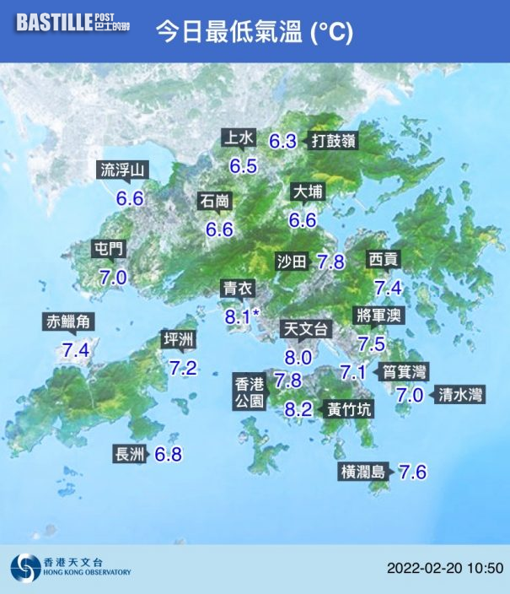

最好的方法是，检测点尽量安排在市民居住点附近，在核酸检查时，排队5分钟至20分钟完成检查，让大家感到非常方便而不扰民。

除此之外，有专家推算，本地检测商日检三万样本，过去一星期每日就发现过千阳性个案，虽然现时采样是高危群组，但社区早已扩散，按几何级比例推算，将有数以十万人感染。

因此，有建制派议员提出“封城”强检，也是一个不能排除的预案，做最坏的打算，争取最好的结果。

政府不能因情感或面子，排除任何方案，而应面对现实，作出最困难的政治决定。

**2、建立大小方舱医院，请求内地医护参与临床医治。**

由于感染人每天数以千计，政府全力动员商界提供酒店，但仍然缺口较大，为此政府希望部分人士居家隔离。

这是一种方法，但对居住狭窄的市民而言，居家隔离实则是扩散家人。

我将大家提的建议作一些归纳，政府应首先征用官方场馆，以下地点：

1. **各区学校的礼堂、有盖操场；**
2. **各区的体育中心；**
3. **湾仔会展；**
4. **机场的候机室；**
5. **找民安队，搭建供６０人以上的大型帐幕，不是衞生处那些９ｍ、１５ｍ的遮阳帐幕；**
6. **在医院停车场或医院附近空地搭建临时僭建建筑物，等等。**

目前最大问题有医院而缺乏医护人员，这方面的矛盾已突显。

我曾写文呼吁要摒弃两地专业区隔，让内地医护人员参与方舱医院的救治工作。

如果坚持专业资格不能突破，政府可否考虑启动《紧急法》，规定在特定时间、疫情严重程度、医疗资质等，有条件开放内地医护人员参与救护？

这是人命关天的事，是有百利而无一害的事，不应再迟疑不决。

2







**3、专业化和科学化“安心出行”**

内地能成功控制疫情的原因，健康码很重要，不是形式而是把关的钥匙。

* **一要保持所有人必须进行核酸检查，并取得“安心出行”绿码，否则不准出入商场和乘搭交公共交通，更无法回公司上班及回家。**
* **二要常态测量体温，市民无论上返工还是到街市买菜，都应接受这项简单而有效的检测。**
* **三要控制不必要的人流。周末外佣放假，在中环等区超额团聚，成了播疫温床。过去碍于人权之说，现应规定在港工作生活的人，统一执行政府发出禁止聚集的法例。**

**4、要开通援港物资绿色通道**

两地官方已建立了物流闭环通道，但民间抗疫积极性调动起来后，不少援助抗疫物资从内地调入，有些团体反映，入港物资申报费时，其中涉及到药物被以未纳入政府公布清单，而未能做到特事特办。

建议政府开辟抗疫绿色通道，一是在口岸让这类物资以最便捷的简化手续通关，同时在关口完成消毒等程序，让接收团体可以迅速派送，稳定人心。

二是医疗器材和药品的绿色通道，只要接收方提供符合内地抗疫使用的标准说明，建议政府以特殊许可核准快速放行，以解决民众和市场之需。

**5、应鼓励民间多参与，政府要提供对接渠道**

有不少民间团体主动要求请战，但不知拍哪家门口对接。

如有一家超大型的物流公司，听说不少市民多日未能收到政府派发的检测包等物品，他们想无偿提供物流服务，但不知如何对接，要人托人找司局长询问。这种情况不在少数。

建议政府各部门开通相关的对接渠道，方便和鼓励大小企业、社团同心抗疫。

同时，也不必要地凡事找司局长，让他们能集中时间和精力，做好决策、统筹和协调工作。

新冠疫情如同一场战争。

《孙子兵法》说“上下同欲者胜”，今天更要官民团结合作，才能实现“胜”之目标。

**不念过去**

**END**

**不畏将来**



周春玲，全国政协委员，香港高升基金董事。

欢迎您投稿原创文章到简思智库，让您的声音被更多人听到



请长按下方二维码添加简思智库工作微信投稿。（或搜索添加微信ID：**GTT_CN**）









**感谢阅读，请关注我们，或点右下角“赞”和“在看”分享。**



### 精选留言

用户设置不下载评论